Lucrare de laborator Nr. 6
- Construiţi următoarele histograme:
a) | Lunile  Raioanele | Ianuarie | Februarie | Martie | Aprilie | Mai | Iunie | Iulie | August | Septembrie | Octombrie | Noiembrie | Decembrie
a) | Orhei | 1,5 | 2,7 | 3,5 | 5,4 | 5,1 | 2,1 | 0,7 | 1,8 | 2,03 | 7,1 | 8,01 | 2,7
a) | Dubăsari | 2,4 | 3,8 | 1,2 | 3,91 | 4,2 | 3,45 | 1,09 | 2,9 | 1,9 | 5,6 | 6,4 | 3,9
a) | Glodeni | 3,1 | 4,5 | 3,75 | 6,1 | 3,81 | 2,01 | 0,5 | 3,1 | 2,4 | 5,91 | 7,4 | 7,6
a) | Soroca | 1,7 | 1,45 | 1,97 | 3,7 | 4,65 | 4,02 | 1,87 | 4,04 | 3,4 | 4,97 | 9,6 | 2,8

b) | Recolta  Ţara | Grâu | Porumb | Orz | Tutun | Sfeclă | Rapiţă | Floarea soarelui | Fasole | Mazăre | Roşii | Castraveţi | Varză
b) | Moldova | 7,21 | 9,7 | 5,7 | 9,7 | 5,7 | 2,81 | 6,47 | 1,02 | 6,78 | 14,05 | 6,1 | 7,8
b) | Ucraina | 14,5 | 18,69 | 9,87 | 17,94 | 26,03 | 6,78 | 19,78 | 6,23 | 6,49 | 7,08 | 2,67 | 31,45
b) | România | 6,9 | 12,67 | 21,64 | 24,68 | 45,6 | 36,07 | 15,06 | 5,91 | 3,78 | 26,08 | 18,65 | 6,08
b) | Franţa | 15,21 | 21,67 | 24,56 | 37,6 | 38,79 | 41,02 | 37,95 | 12,6 | 9,5 | 51,02 | 27,34 | 26,91
- Construiţi următoarele diagrame circulare:
a) | Ora | 2 | 4 | 6 | 8 | 10 | 12 | 14 | 16 | 18 | 20 | 22 | 24
a) | Temperatura | 0,5 | 0,7 | 1,2 | 1,5 | 2,9 | 4,5 | 5,2 | 4,6 | 3,7 | 2,9 | 1,7 | 0,2

b) | Tipuri de zăcăminte extrase pe anul 2019 | Cărbune | Petrol | Oţel | Fier | Uraniu | Aluminiu | Aur | Argint | Bronz | Diamante | Calcar | Prundiş
b) | Franţa | 12,6 | 24,75 | 16,91 | 12,05 | 1,7 | 4,7 | 2,98 | 5,71 | 3,94 | 12,11 | 17,98 | 18,75

- Alcătuiţi individual câte o tabelă din 2 linii și 10 coloane şi construiţi histograma şi diagrama circulară.

- Calculaţi limitele:
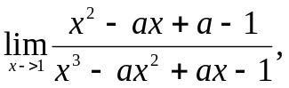 | 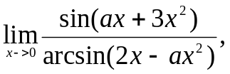 | 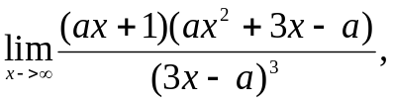 | 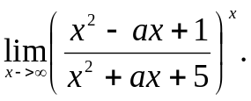

- Calculaţi limitele laterale:
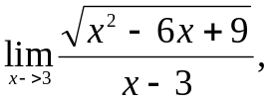 | 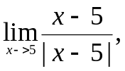 | 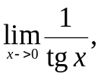 | 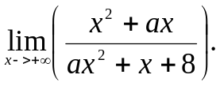

- Calculaţi limitele:
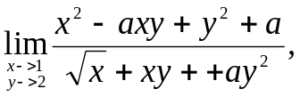 | 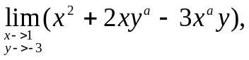 | 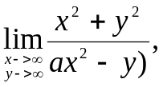 | 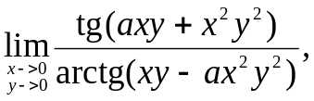

- Calculaţi derivatele următoarelor funcţii
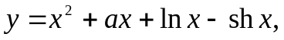 | 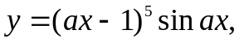 | 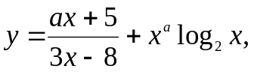 | 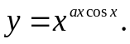

- Calculaţi derivatele superioare:
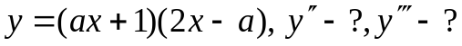 | 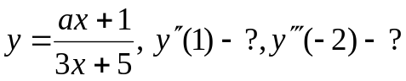 | 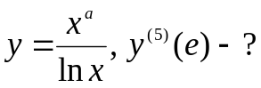
- Aflaţi extremele următoarelor funcţii:
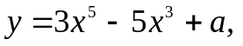 | 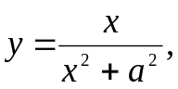 | 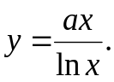
- Determinaţi derivatele parţiale de ordinul doi a funcţiilor:
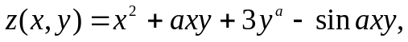 | 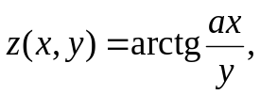 | 